WEB应用开发课程设计

指导书
一、实验目的
综合运用Web 应用开发中Servlet、JSP、JavaBean、数据库访问、JSP标签等技术，结合后台数据库管理，设计并实现基于MVC设计模式的web应用系统，以提高对web应用系统的分析设计能力和解决实际工程问题的能力。本课程的教学目标如下：
1.能够根据实际的软件工程需求，采用基于DAO的MVC模式进行方案设计，具有设计软件工程项目的能力。
2.根据需求设计的方案，采用Servlet、JSP、JavaBean、数据库访问等技术开发实现一个Web应用系统，从而掌握软件工程开发的流程，具备一定的软件开发能力。
3.学会用eclipse或或IntelliJ IDEA工具开发Web应用系统，并对系统进行测试，能理解测试数据的结果，并能综合运用web开发技术对数据进行处理，与预测或预期结果进行比较。
4.以团队的形式共同开发大型实验的软件工程项目，从而理解个人与团队之间的关系，并能够在项目开发中承担不同的角色和职责、责任。
二、开发环境
（1）操作系统： Win7或win10或Mac OS或linux
（2）开发工具：Eclipse3.0以上或IntelliJ IDEA 2019
（3）运行环境：JDK8.0以上，TOMCAT8.5以上
（4）数据库：MySQL5.7或pgSQL10.0以上
三、课程设计内容
实验要求完成一个管理系统，实验内容可自选但经老师同意，也可选择以下题目中的任意一个：
（1）师生健康码管理系统
2019年底开始流行的新型冠状病毒（2019-nCoV）疫情给全世界人民带来了无法考量的灾难。在全国人民众志成城地抗疫下，我国的疫情于3月份逐渐得到了有效控制。浙江省人民政府新闻办公室于2020年4月3日下午举行第四十一场新冠肺炎疫情防控工作新闻发布会，浙江省教育厅公布了开学复课方案。为确保开学安全，浙江省各地教育主管部门和学校制定了一系列保障措施。一是在开学前，对即将返校的师生健康状况作了全面排摸，按“一人一档”要求建立师生健康信息档案。二是在开学后，师生继续凭“健康码+测体温”受控入校，健康状况有异常的不得进校，对因病请假缺课的学生要追踪病因。
健康码是以个人健康数据为基础，由居民自主通过健康登记系统网上申报，结合新冠肺炎疫情相关数据进行比对核验，生成个人专属二维码。杭州市于2020年2月11日率先在全国推出绿色、黄色和红色的健康码，绿码可以直接进入杭州，红码集中隔离14天，黄码隔离7天以内。
某大学为确保开学安全，要求所有师生申领健康码并每天打卡。请您为该大学设计并开发一套师生健康码管理系统，包括学院管理、专业管理、班级管理、教师管理、学生管理、健康码查询与统计、打卡情况统计等功能。具体功能如下：
（1）系统管理员可设置学院、专业、班级等信息并进行管理，可在后台导入教师数据和学生数据并进行管理，教师数据包括姓名、身份证号、工号、学院、角色（系统管理员、校级管理员、院级管理员、普通教师），学生数据包括姓名、身份证号、学号、学院、专业、班级等信息。也可查询统计师生的健康码和每天的打卡情况。
（2）校级管理员通过工号、密码（密码由系统管理员设置）登录系统，可以查看整个学校的学院信息、专业信息、班级信息、教师信息、学生信息、查询统计师生的健康码和每天的打卡情况。
（3）院级管理员通过工号、密码（密码由系统管理员或校级管理员设置）登录系统，可以查看本学院的专业信息、班级信息、学生信息、查询统计本学院师生的健康码和每天的打卡情况。
（4）学生和教师通过申领学校健康码页面填报信息，系统根据师生填报的信息自动生成每个人唯一的健康码（二维码信息包括姓名、身份（老师或同学）、工号或学号、学院），师生可以查看自己的专属二维码作为进出校园的凭证，绿码可以进出校园，黄码需居家观察7天不得进入校园，红码需居家医学观察或集中隔离14天不得进入校园。所有教师和学生根据姓名、学号和身份证后8位登录系统进行申领健康码和每日打卡。
申领学校健康码填报的信息如下：
- 个人信息，包括姓名、身份证号、工号或学号、手机号，其中（其中姓名、身份证号、工号或学号为系统默认值，不可修改）。
- 本人近期（14天内）是否去过湖北省或重点疫区？
- 本人近期（14天内）是否去过国外？
- 本人近期（14天内）是否接触过新冠确诊病人或疑似病人？
- 本人是否被卫生部门确认为新冠肺炎确诊病例或疑似病例？
- 当前健康状况？无异常、发烧（≥37.3℃）、乏力、干咳、鼻塞、流涕、咽痛、腹泻等。
- 本人郑重承诺：填报信息真实，愿意承担相应的法律责任。

如果有下列任意一种情况的为黄色健康码
  - 本人近期（14天内）去过湖北省或重点疫区
  - 本人近期（14天内）去过国外
  - 当前健康状况有且仅有发烧（≥37.3℃）、乏力、干咳、鼻塞、流涕、咽痛、腹泻中的一种
如果有下列任意一种情况的为红色健康码
  - 本人近期（14天内）接触过新冠确诊病人或疑似病人
  - 本人被卫生部门确认为新冠肺炎确诊病例或疑似病例
  - 当前健康状况有发烧（≥37.3℃）、乏力、干咳、鼻塞、流涕、咽痛、腹泻等中两种症状及以上
除黄色健康码和红色健康码以外的情形为绿色健康码。
红色健康码的师生需连续打卡7天满足绿色健康码条件才可转为黄码；黄色健康码的师生需连续打卡7天满足绿色健康码条件才可转为绿码。

（2）软件企业技术人员绩效考核管理系统
系统包括部门管理、部门成员管理、用户管理、项目管理、每周任务分配、任务跟踪、每周工作总结、月度绩效考核评价（考核表如下）、按月、季度和年度绩效考核与汇总等功能。其中技术人员的月度绩效考核得分由部门经理、技术总监和总经理的加权打分进行计算，计算公式为部门经理打分×40%+技术总监打分×30%+总经理打分×30%。其中月度考核加权得分≥95为A+，85（含）至95分的为A，75（含）至85分的为B，60（含）至75分的为C，60以下的为D。
技术人员月度绩效考核表
考核项目 |  | 权重 | 考核指标
工作业绩  (50分) | 完成项目或任务的进度与效率 | 15% | 按工作任务按时完成，进度符合合同或任务要求
工作业绩  (50分) | 工作质量 | 15% | 代码质量、文档质量、实施或运维质量
工作业绩  (50分) | 工作量 | 10% | 工作量饱满度
工作业绩  (50分) | 客户评价 | 10% | 用户或销售对项目完成情况的评价
工作态度  (40分) | 责任感 | 10% | 责任心  主动性
工作态度  (40分) | 出勤率 | 10% | 打卡考勤、请假等情况
工作态度  (40分) | 工作积极性 | 10% | 出差、加班等情况
工作态度  (40分) | 日常行为规范 | 5% | 执行公司管理制度，维护公司形象
工作态度  (40分) | 团队协作精神 | 5% | 团队合作  乐于助人  乐于分享
学习态度  (10分) | 自主学习和自我提升能力 | 5% | 解决技术难题；获得职业或职称证书；提升自我技术水平
学习态度  (10分) | 参加培训考试情况 | 5% | 培训学习情况  考核考试情况
加分情况  (10分) | 特殊贡献 | 8分  (额外) | 为公司的发展或形象做出特殊贡献的情况
加分情况  (10分) | 合理化建议 | 2分  (额外) | 为公司的技术层面提出合理化建议

（3）软件测试管理系统
包括用户管理、权限管理、软件项目管理、软件模块管理、测试用例管理、测试任务分配、bug管理等功能。具体可以参考测试管理工具如QC、禅道(bugfree升级版）、JIRA、TestLink、Bugzilla、Cynthia 等测试管理工具。

（4）公司人员工资管理系统
某公司每个月发放的薪水包括基本工资、保密津贴、岗位津贴、绩效奖金、午餐补贴、应发工资等项目组成，扣除社保、公积金、个人所得税、及迟到请假等，才是到手的实发工资，下表是某公司某个月份的工资表。
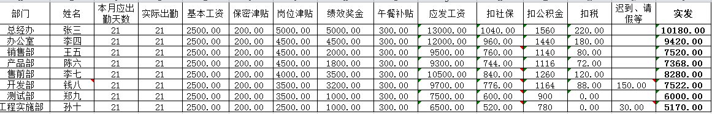
请你为该公司设计开发一套人员工资管理系统，包括部门管理、人员管理、工资管理、员工专项附加扣除管理、月工资导入或录入、历史工资查询等功能，社保和公积金等专项扣除以及专项附加扣除(包括子女教育、继续教育、大病医疗、住房贷款利息、住房租金、赡养老人等)按2019年国家规定的要求来执行，具体细则可查百度。

（5）课程满意度调查系统
拟设计开发一套课程满意度调查，包括用户管理、课程管理、调查题目管理、调查统计等功能。要求自行设计调查表（调查题目至少10个以上，选择性题目至少4个选项以上，至少有1-2个非选择题的建议或意见），可允许学生在前台填写调查表， 填写调查表时需先登录，并对记录调查结果；后台可设置课程、调查题目、调查记录查询、调查结果统计以及用户管理等功能，调查结果统计需对每个题目的调查结果进行统计。
针对某一门课程的满意度调查页面可参考http://www.sojump.com/jq/2253165.aspx
要求统计功能实现柱状图或饼图。
（6）停车场收费管理系统
根据杭州市物价局核准的某停车场（共有100个车位）收费标准收取占道泊位费，收费标准为： 8时至20时每辆每小时4元，20时至次日8时每辆每次4元；不超过15分钟的免费，1小时内按1小时计费，超过1小时后以半小时为计费单位，每半小时收费2元；停车24小时内按4小时计收，超过部分按上述计时收费标准重新计收；10座以上车辆或卡车或特殊车辆收费加倍。请开发一套停车场收费管理系统，包括车位管理、车辆进场管理、收费管理、停车记录查询、数据统计等功能。车位管理需对停车场的车位信息进行编号管理并提示当前空闲情况；进场管理需记录车辆类型、车牌号、进场时间及推荐停车位等，需判断当前是否有空闲车位，进场时可输入车辆类型、车牌号，也可上传图片自动识别车牌（选做）；收费管理是汽车驶离时依据车辆类型、停车时间自动计算收费，并记录收费信息；停车记录查询是按时间段、车辆类型、车牌号、停车位等进行查询，结果列出车牌号、车辆类型、进场时间、出场时间、停车时长、收费等信息；数据统计包括按时间段统计收费情况、某个时段（开始时间、结束时间）的停车情况等。
要求统计功能实现柱状图或饼图，利用第三方软件或接口进行车牌自动识别。
（7）社团课程报名管理系统
社团是学校个性化设置的综合实践课程，也是培养学生综合素质和个人兴趣的有效途径。为给同学们提供社团的各方面信息，让同学们及时了解社团动态，积极参加社团活动，本系统拟开发实现学校社团报名课程管理系统，包括前台各个社团信息的展示、报名和后台的社团课程管理、选课学员管理、教师管理、社团信息管理以及每个社团的报名统计等功能。
要求需区分学年或学期（即按学年或学期报名），统计功能实现柱状图或饼图。

四、课程设计要求
1、按每组2人完成，明确分工，也可独立完成。建议对成绩要求高的同学们选做（1）、（2）、（3）、（4）；能力有限或成绩要求不高的同学可以选做（5）、（6）、（7）
2、项目采用MVC设计模式实现，要求界面简洁、美观，最好采用界面模版；
3、完成工作后，在规定的时间进行现场或线上演示系统功能；
4、每组上交一份电子稿材料包括实验报告、技术报告、系统使用说明书、完整的系统工程目录（含源代码）、数据库备份文件以及sql脚本文件，其中实验报告须打印一份上交。实验报告的参考格式见附件1，技术报告的参考格式见附件2，系统使用说明书的参考格式见附件3。
五、考核方式及成绩评定方式
该课程的考核强调过程化考核，考核方式为系统演示效果占30%，课程设计答辩占20%以及课程设计报告质量占50%。其总成绩评判综合考虑学生完成系统的完整性、设计思路、实现方法的新颖性、编程能力、动手调试能力、独立思考能力、与团队成员的交流能力、验收时的答辩情况和课程设计报告的撰写情况等多种因素。其中，独立思考和设计能力、答辩情况和课程设计报告的撰写情况为主要考核因素。评判成绩时，提高层次项目的设计思路新颖性和创新性的权重比基础层次项目要高。该课程的总成绩为5分制，对应优秀、良好、中等、及格和不及格5个等级。
附件1

课程设计报告

一、课程设计目的
通过实现网上书店的功能，培养自己WEB应用设计与开发的能力，综合应用WEB开发中js技术、Servlet与JSP，以及JavaBean、自定义标签等技术，结合后台数据库管理，设计并实现基于MVC架构的小型电子商务网站，以提高对WEB应用系统的可维护性、可扩展性、可移植性和组件的可复用性的分析设计能力和解决实际问题的能力。

二、课程设计原理
目前网上购物网站越来越多，比如淘宝，当当，顾客可以在上面进行挑选，并进行购买。
本实验要求我们实现用户功能：查看图书信息、搜索图书、登录、购买图书、查看购买信息、积分打折。
书店管理员功能：添加、删除、修改图书信息、查看定单信息、修改定单属性、根据定单信息产生报表 。

三、开发运行环境
运行Windows的PC机，具有JDK1.8以上Java编译环境和Eclipse3.0以上或IntelliJ IDEA 2019、Tomcat8.5以上Java开发和运行环境。

四、小组成员及分工
刘××（2010268××× 计算机1001 ），主要负责后台功能模块的实现，数据库设计，输出分页设计。
张××（20102681×××计算机1001 ），主要负责前台功能模块的实现、技术报告和实验报告的撰写、系统使用说明书的撰写。

五、系统功能需求
用户类型：普通用户、注册用户、书店管理员、网站管理员
普通用户功能：查看图书信息、搜索图书、注册
注册用户功能：查看图书信息、搜索图书、登录、购买图书、查看购买信息、积分打折
书店管理员功能：添加、删除、修改图书信息、查看定单信息、修改定单属性、根据定单信息产生报表 。

六、系统实现结果
本课程设计完成了网上书店系统，主要功能包括用户查看图书信息、搜索图书、登录、购买图书、查看购买信息、积分打折。管理员添加、删除、修改图书信息、查看定单信息、修改定单属性、根据定单信息产生报表 。技术报告和系统使用说明书见附件。

七、总结
经过两周时间的系统需求分析、设计、开发和测试，实现了网上书店的基本功能，使我们在Web应用系统开发方面有了很大的提高和认识，在提高书本上知识的同时也增加了实践性，让我们掌握了Web应用系统开发的具体流程，培养了自己的WEB应用设计与开发能力。

附件2

技术报告
- 系统概述

第二章 系统框架
2．1 网络架构
2．2 系统架构
  - 模块功能说明

第三章 系统需求分析

需列出每个功能或模块的描述、业务处理流程及要求、输入和输出信息，如下格式：
1、功能描述
输入会员名、用户名和密码后，按确认按钮，若输入错误则弹出警告框，若输入正确则进入欢迎页面。

2、业务处理流程及要求
（1）输入的会员名、用户名和密码均不能为空，其中会员名必须为中文字；

（2）若输入错误则弹出警告框；
（3）若输入正确则进入欢迎页面（welcome.html）。
3、输入信息
会员名、用户名和密码。
4、输出信息
若输入错误则弹出警告框“您输入的会员名、用户名和密码有误”， 若输入正确则进入欢迎页面（welcome.html）。

第四章 系统详细设计
说明各模块的功能，并列出UML类图，以及类的说明

html页面1：login.html
描述 | 会员登录页面
所在工程目录 | /bank/user
加载的文件 | 文件名 |  | 描述
加载的文件 | Top.html |  | 头部logo文件
加载的文件 | Bottom.html |  | 底部版权信息文件
加载的文件 | Check.js |  | 有效性判断的js脚本
主要的javascript函数 | 名称 | 属性 |  | 描述
主要的javascript函数 | checkUserName |  |  | 判断会员名的有效性
主要的javascript函数 | checkPassword |  |  | 判断密码的有效性

函数1的说明
函数名称 | checkUserName
描述 | 判断会员名的有效性
输入参数 | 用户名
步骤 | 判断会员名是否为中文字，是否为空？
输出参数 | return true或false
注释

类1：UserAccount
名称 | UserAccount
继承或实现 | Java.io.Serializable接口
描述 | 用户账号类
类别
包 | com.demo
与其它类的调用关系 | 是
属性 | 名称 | 类型 | 描述
属性 | name | String | 姓名
属性 | password | String | 密码
属性 | bankId | String | 银行帐号
主要方法 | 名称 | 属性 | 描述
主要方法 | getName |  | 返回姓名
主要方法 | setName |  | 设置姓名

方法1的说明
方法名称 | getName
描述 | 返回姓名
输入参数
步骤
输出参数 | String
注释

方法2的说明
方法名称 | setName
描述 | 设置姓名
输入参数 | String
步骤
输出参数
注释

第五章 数据库设计
5.1数据库表概念结构设计
- 实体1：用户(User)
标识符 | 意义 | 类型 | 值域
UserID | 用户编号 | INT | 长度<=4
UserName | 用户名 | VARCHAR | 长度<=20
UserPsw | 用户密码 | VARCHAR | 长度<=50
TrueName | 真实姓名 | VARCHAR | 长度<=8
Sex | 性别 | CHAR | 长度<=4
Birth | 出生年月 | CHAR | 长度<=6

5.2数据库表概念关系模型
画出E-R图，列出表与表之间的关系图

第六章 系统实现功能
6.1系统功能模块1
列出具体的功能，画出程序流程图，并用截图来说明
6.2 系统功能模块2
6.3系统功能模块3

第七章 程序清单
mainWindow.java：主窗口程序
…

附件3

***系统

使用说明书

2019年6月
一、系统安装
1.1JDK的下载与安装

1.2TOMCAT的下载与安装

1.3环境变量配置

1.4数据库的安装

1.5系统配置

二、登录首页
打开浏览器，在地址栏输入http://localhost:8080/onlinebookstore/index.jsp，显示页面如下图1-1所示。
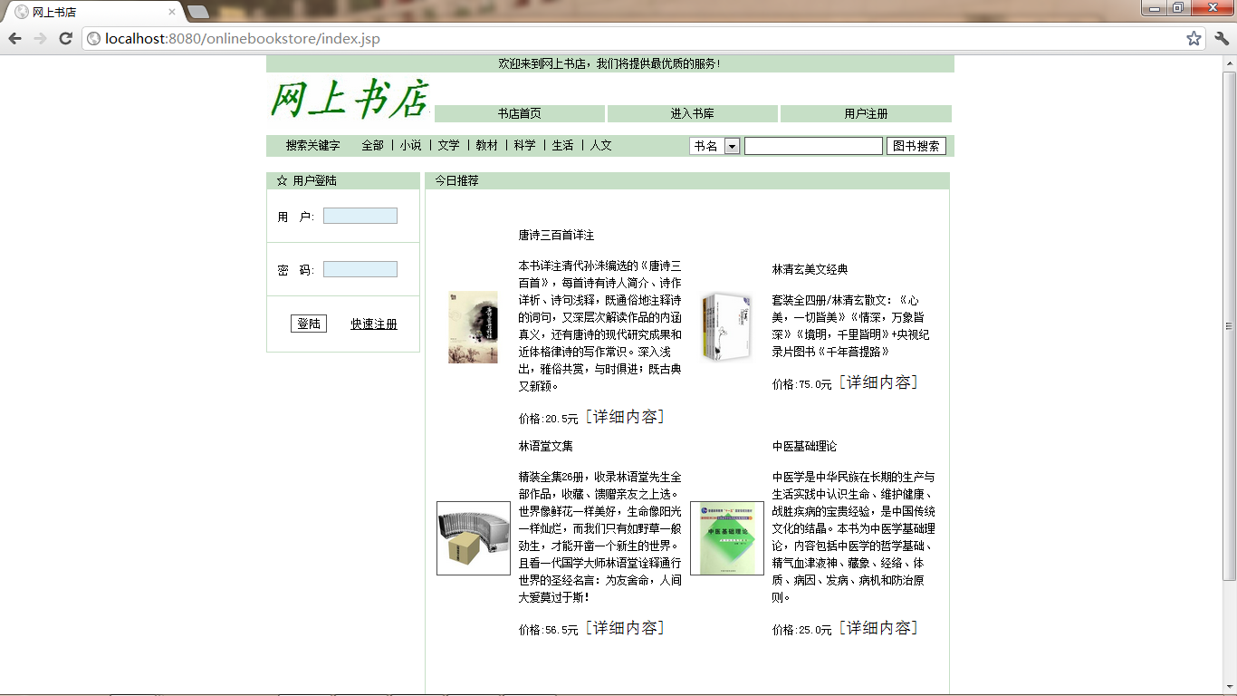
图1-1 网站首页页面
本网站为用户找书或买书提供了良好、快捷的平台。导航栏上主要分书店首页，进入书库，用户注册，搜书等功能。
点击【书店首页】可以进入书店主页，如图1-2所示。
图1-2 学生社区首页页面

三、注册账号
在网站首页的导航栏中点击【用户注册】链接，在出现的页面中进行注册。将用户信息录入系统，随即可登陆使用本网站，进行购买操作。
(1)注册页面如下图3-1所示。
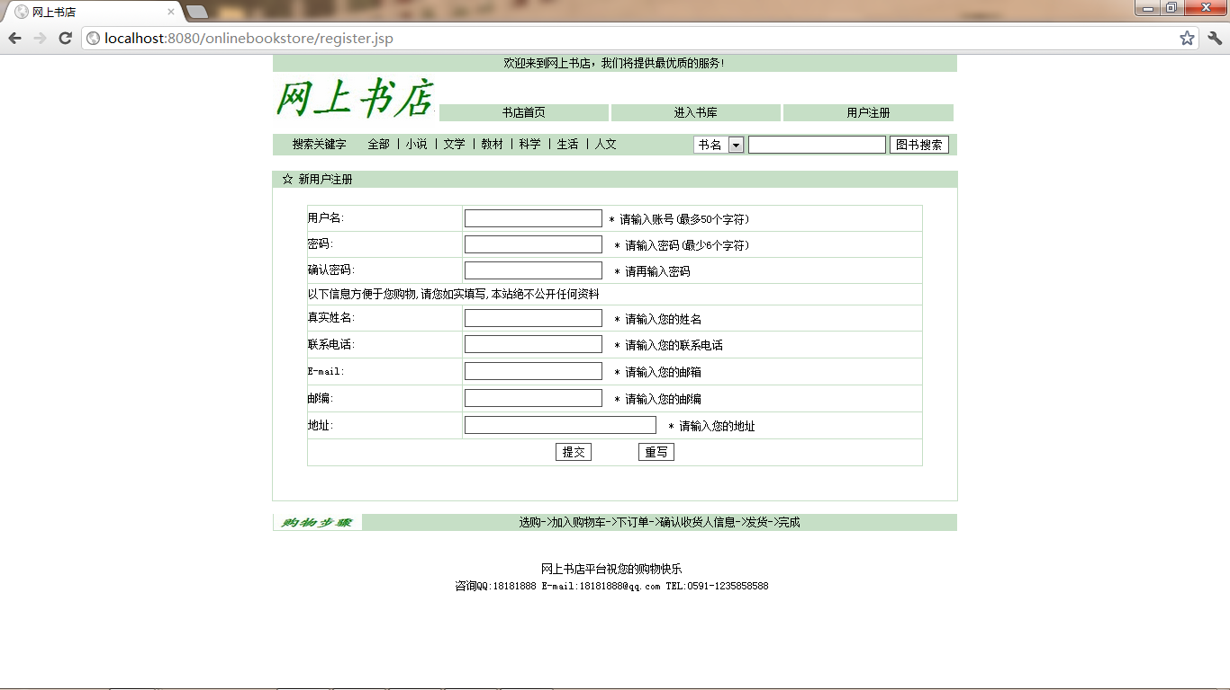
图3-1 阅读协议页面

